Міністерство освіти і науки України

Національний технічний університет України

«Київський політехнічний інститут імені Ігоря Сікорського»

Інститут прикладного системного аналізу

Кафедра математичних методів системного аналізу

**ЗВІТ**

про виконання лабораторної роботи № 1

з дисципліни «Web-орієнтоване програмування»

Виконав:

Студент ІІІ курсу

Групи КА-76

Лисов Б.С.

Варіант № 8

Перевірила:

Гуськова В.Г.

Київ – 2019

Мета роботи

Отримати навички створення простих HTML блоків, детально вивчити теги HTML 5. В ході виконання лабораторної роботи освоїти базові прийоми використання мови гіпертекстової розмітки HTML для створення макета веб сторінки.

Завдання

Обрати макет сайту (psd шаблон). Виконати верстку макета сторінки з блочною структурою за обраним ескізом (тільки html частину з використанням тегів HTML5):

1. Елементи навігації (на зовнішні/внутрішні посилання).
2. Три форми (це може бути анкета/форма реєстрації/форма заявки/форма зворотного зв’язку, тощо).
3. Таблиця.
4. Список (можна виділити в елемент навігації).
5. Обов’язково використовувати теги HTML5:

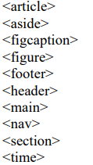

Виконання

В якості psd шаблону я взяв головну сторінку сайту YouTube з темною темою (Рис. 1).

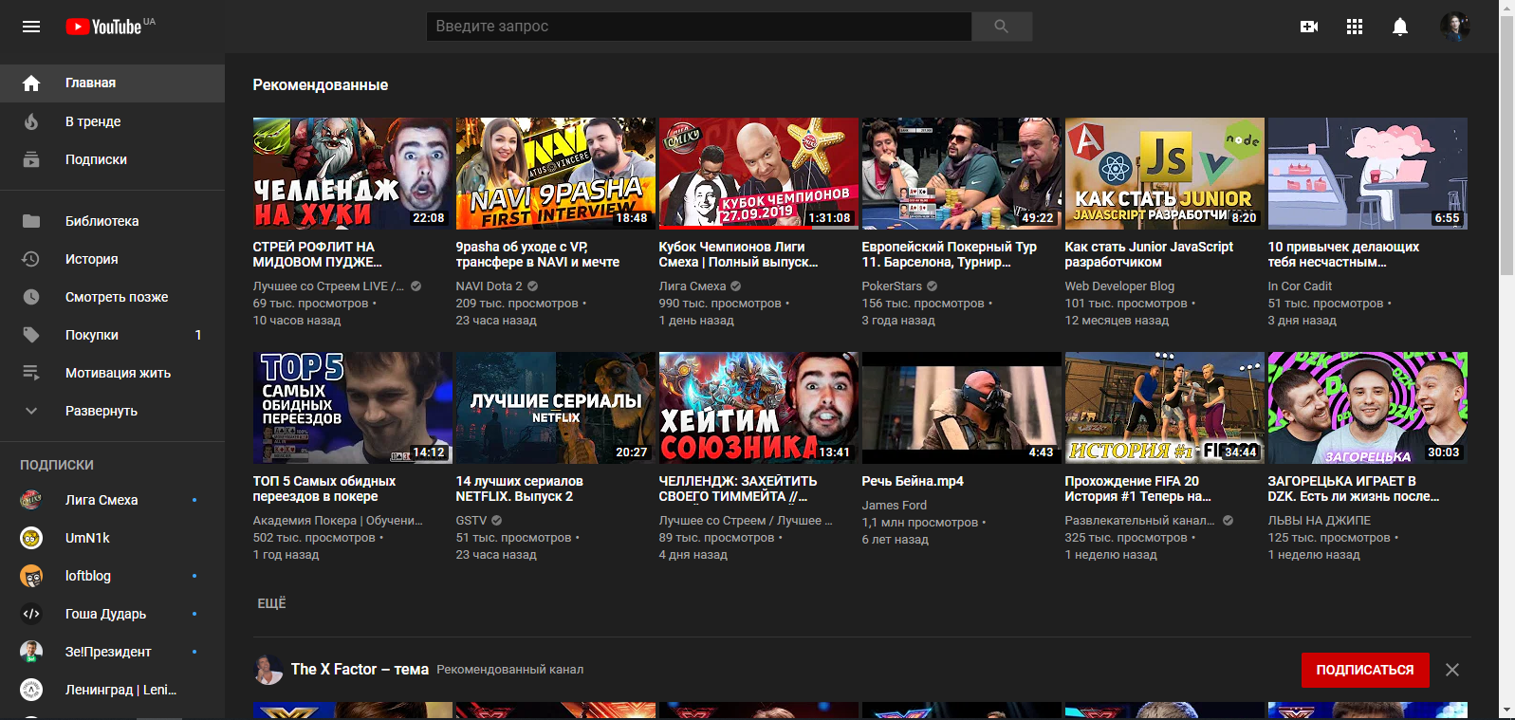

Рис. 1 YouTube з темною темою

Верстку робив за допомогою flex боксів, адже вони дають адаптивність сторінці та додаткові можливості в розташуванні дитячих вузлів.

Поділив сайт на 3 основні області: **header, aside, main**.

В блоці **header** використав кнопку, за допомогою якої можна ховати або розкривати **aside** (Рис. 2 та Рис. 3). Подія описується в файлі *.js*. Також використав іконки та форму з текстовим полем і кнопкою пошуку.

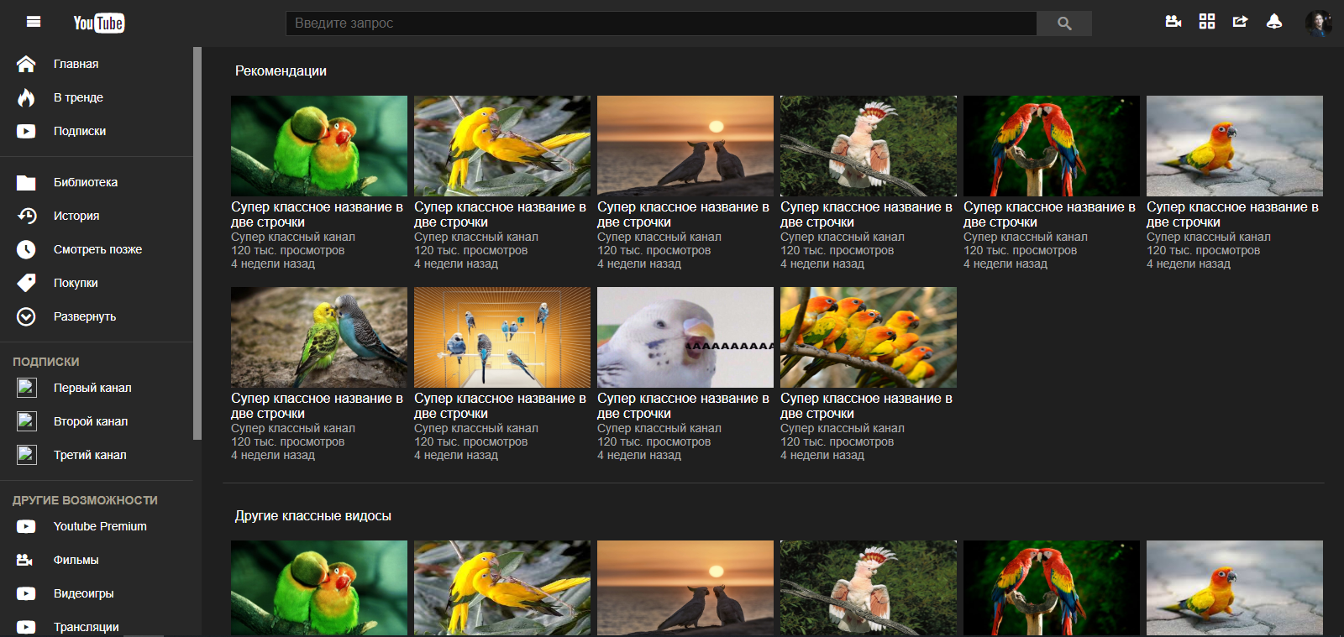

Рис. 2 Відкритий aside

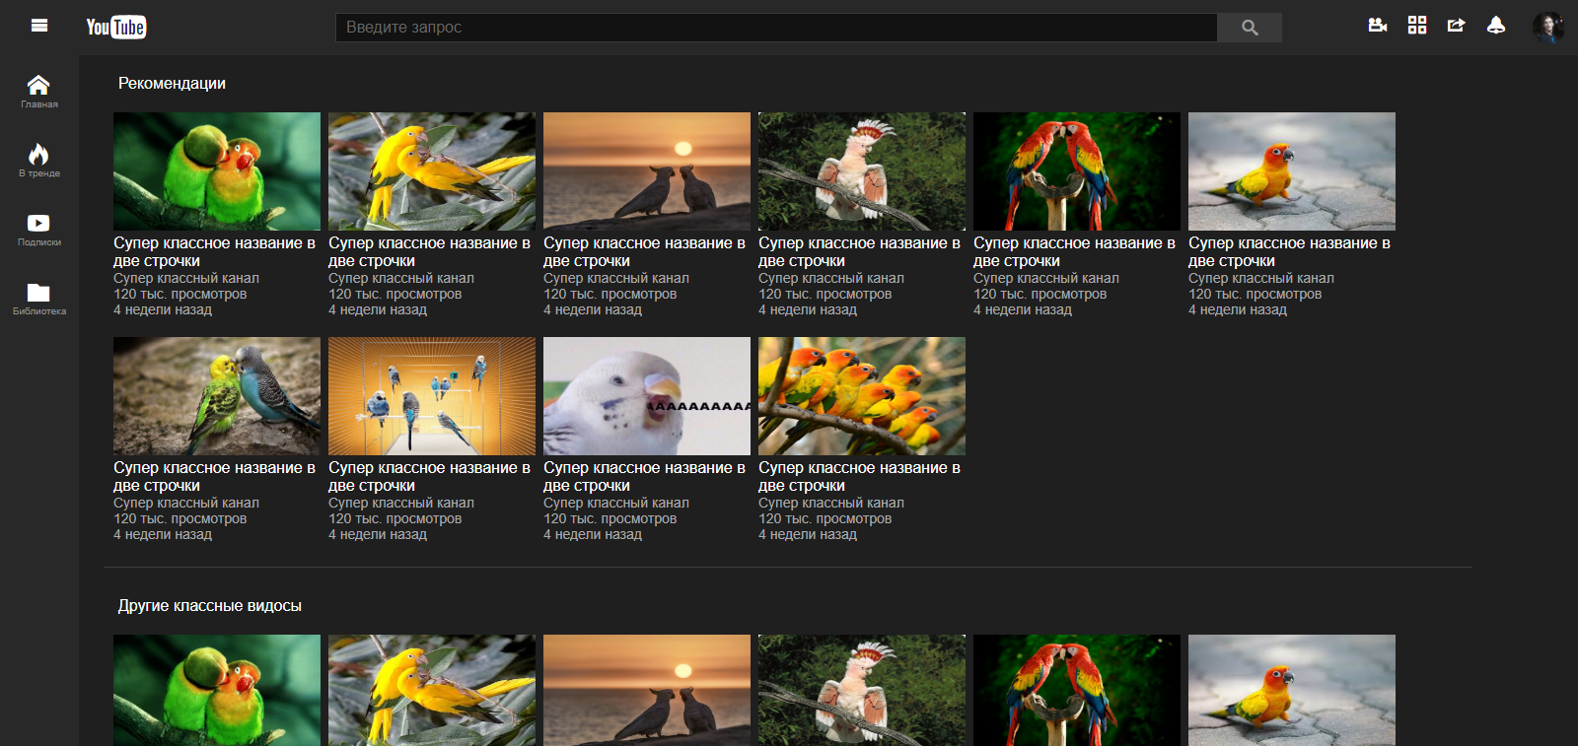

Рис. 3 Закритий aside

В блоці **aside** знаходяться елементи керування сайтом, за допомогою яких на оригінальному сайті можна переміститись до відповідного розділу.

Блоки **header** і **aside** мають фіксоване положення, тому при прокрутці сторінки вміст блоків залишається на місці.

Якщо натиснути на блок «В тренде», то з’явиться форма, з кастомізованими елементами *<input type=”checkbox”>, <input type=”radio”>, <select>* (Рис. 4).

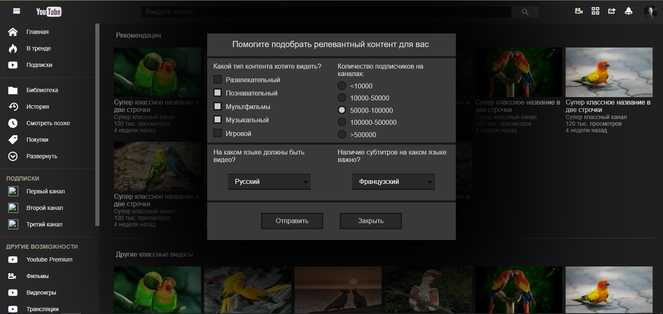

Рис. 4 Форма

Блок **main** наповнюється відеоматеріалами, які в моїй реалізації зроблені звичайними картинками за допомогою атрибуту *<img>*.

Лістинг

## youtube.html

<!DOCTYPE html>

<html>

    <head>

        <meta charset="utf-8">

        <title>YouTube</title>

        <link rel="stylesheet" href="youtube.css">

        <link rel="stylesheet" href="images/icomoon/style.css">

    </head>

    <body>

        <header>

            <div class="header-left">

                <button class="aside-button topbar-icon" id="aside-button">

                    <span class="icon-menu span-icon"></span>

                </button>

                <div class="youtube-topbar-logo topbar-icon">

                    <span class="icon-youtube2"></span>

                </div>

            </div>

            <div class="header-right">

                <form>

                    <input class="search-input" type="text" value="Введите запрос">

                    <button class="search-button">

                        <span class="icon-search span-icon"></span>

                    </button>

                </form>

                <div class="topbar-icons-container">

                    <div class="topbar-icon">

                        <span class="icon-video-camera"></span>

                    </div>

                    <div class="topbar-icon">

                        <span class="icon-apps"></span>

                    </div>

                    <div class="topbar-icon">

                        <span class="icon-share"></span>

                    </div>

                    <div class="topbar-icon">

                        <span class="icon-bell"></span>

                    </div>

                    <div class="topbar-photo">

                        <span class="icon-photo"></span>

                    </div>

                </div>

            </div>

        </header>

        <aside class="aside-big">

            <div class="guide-section">

                <div class="aside-item">

                    <div class="aside-icon">

                        <span class="icon-home"></span>

                    </div>

                    <span>Главная</span>

                </div>

                <div class="aside-item" id="aside-button-form">

                    <div class="aside-icon">

                        <span class="icon-fire"></span>

                    </div>

                    <span>В тренде</span>

                </div>

                <div class="aside-item">

                    <div class="aside-icon">

                        <span class="icon-play"></span>

                    </div>

                    <span>Подписки</span>

                </div>

                <hr>

                <div class="aside-item">

                    <div class="aside-icon">

                        <span class="icon-folder"></span>

                    </div>

                    <span>Библиотека</span>

                </div>

                <div class="aside-item">

                    <div class="aside-icon">

                        <span class="icon-history"></span>

                    </div>

                    <span>История</span>

                </div>

                <div class="aside-item">

                    <div class="aside-icon">

                        <span class="icon-clock2"></span>

                    </div>

                    <span>Смотреть позже</span>

                </div>

                <div class="aside-item">

                    <div class="aside-icon">

                        <span class="icon-price-tag"></span>

                    </div>

                    <span>Покупки</span>

                </div>

                <div class="aside-item">

                    <div class="aside-icon">

                        <span class="icon-circle-down"></span>

                    </div>

                    <span>Развернуть</span>

                </div>

            </div>

            <hr>

            <div class="subscribes">

                <span class="h-span">ПОДПИСКИ</span>

                <div class="aside-item">

                    <img class="aside-icon" src="">

                    <span>Первый канал</span>

                </div>

                <div class="aside-item">

                    <img class="aside-icon" src="">

                    <span>Второй канал</span>

                </div>

                <div class="aside-item">

                    <img class="aside-icon" src="">

                    <span>Третий канал</span>

                </div>

            </div>

            <hr>

            <div class="possibilities">

                <span class="h-span">ДРУГИЕ ВОЗМОЖНОСТИ</span>

                <div class="aside-item">

                    <div class="aside-icon">

                        <span class="icon-youtube"></span>

                    </div>

                    <span>Youtube Premium</span>

                </div>

                <div class="aside-item">

                    <div class="aside-icon">

                        <span class="icon-video-camera"></span>

                    </div>

                    <span>Фильмы</span>

                </div>

                <div class="aside-item">

                    <div class="aside-icon">

                        <span class="icon-youtube"></span>

                    </div>

                    <span>Видеоигры</span>

                </div>

                <div class="aside-item">

                    <div class="aside-icon">

                        <span class="icon-youtube"></span>

                    </div>

                    <span>Трансляции</span>

                </div>

                <div class="aside-item">

                    <div class="aside-icon">

                        <span class="icon-youtube"></span>

                    </div>

                    <span>Мода</span>

                </div>

            </div>

            <hr>

            <div class="aside-feedback">

                <div class="aside-item">

                    <div class="aside-icon">

                        <span class="icon-cog"></span>

                    </div>

                    <span>Настройки</span>

                </div>

                <div class="aside-item">

                    <div class="aside-icon">

                        <span class="icon-youtube"></span>

                    </div>

                    <span>Жалобы</span>

                </div>

                <div class="aside-item">

                    <div class="aside-icon">

                        <span class="icon-youtube"></span>

                    </div>

                    <span>Справка</span>

                </div>

                <div class="aside-item">

                    <div class="aside-icon">

                        <span class="icon-youtube"></span>

                    </div>

                    <span>Отправить отзыв</span>

                </div>

            </div>

            <hr>

            <nav class="aside-text-block">

                <span>

                    О сервисе Прессе<br> Правообладателям Связаться<br> с нами Авторам Рекламодателям Разработчикам

                </span>

            </nav>

            <nav class="aside-text-block">

                <span>

                    Условия использования<br>КонфиденциальностьПравила<br> и безопасностьНовые функции

                </span>

            </nav>

            <div class="aside-text-block copyright">

                <span class="copyright-span">

                    © 2019 B.Lysov, Kyiv

                </span>

            </div>

        </aside>

        <aside class="aside-small">

            <div class="aside-small-item">

                <div class="aside-small-icon">

                    <span class="icon-home"></span>

                </div>

                <span>Главная</span>

            </div>

            <div class="aside-small-item">

                <div class="aside-small-icon">

                    <span class="icon-fire"></span>

                </div>

                <span>В тренде</span>

            </div>

            <div class="aside-small-item">

                <div class="aside-small-icon">

                    <span class="icon-play"></span>

                </div>

                <span>Подписки</span>

            </div>

            <div class="aside-small-item">

                <div class="aside-small-icon">

                    <span class="icon-folder"></span>

                </div>

                <span>Библиотека</span>

            </div>

        </aside>

        <main>

            <div class="wrapper">

                <div class="wrapper-recomendation">

                    <div class="wrapper-recomendation__title">

                        <span class="wrapper-recomendation__span">Рекомендации</span>

                    </div>

                    <div class="wrapper-recomendation__videos">

                        <div class="video-box">

                            <img class="video-preview" src="images/1.jpg">

                            <div class="video-description">

                                <span class="video-description__title">Супер классное название в две строчки</span>

                                <span class="video-description__chanel">Супер классный канал</span>

                                <span class="video-description__views">120 тыс. просмотров</span>

                                <span class="video-description__time">4 недели назад</span>

                            </div>

                        </div>

                        <div class="video-box">

                            <img class="video-preview" src="images/2.jpg">

                            <div class="video-description">

                                <span class="video-description__title">Супер классное название в две строчки</span>

                                <span class="video-description__chanel">Супер классный канал</span>

                                <span class="video-description__views">120 тыс. просмотров</span>

                                <span class="video-description__time">4 недели назад</span>

                            </div>

                        </div>

                        <div class="video-box">

                            <img class="video-preview" src="images/3.jpg">

                            <div class="video-description">

                                <span class="video-description__title">Супер классное название в две строчки</span>

                                <span class="video-description__chanel">Супер классный канал</span>

                                <span class="video-description__views">120 тыс. просмотров</span>

                                <span class="video-description__time">4 недели назад</span>

                            </div>

                        </div>

                        <div class="video-box">

                            <img class="video-preview" src="images/4.jpg">

                            <div class="video-description">

                                <span class="video-description__title">Супер классное название в две строчки</span>

                                <span class="video-description__chanel">Супер классный канал</span>

                                <span class="video-description__views">120 тыс. просмотров</span>

                                <span class="video-description__time">4 недели назад</span>

                            </div>

                        </div>

                        <div class="video-box">

                            <img class="video-preview" src="images/5.jpg">

                            <div class="video-description">

                                <span class="video-description__title">Супер классное название в две строчки</span>

                                <span class="video-description__chanel">Супер классный канал</span>

                                <span class="video-description__views">120 тыс. просмотров</span>

                                <span class="video-description__time">4 недели назад</span>

                            </div>

                        </div>

                        <div class="video-box">

                            <img class="video-preview" src="images/6.jpg">

                            <div class="video-description">

                                <span class="video-description__title">Супер классное название в две строчки</span>

                                <span class="video-description__chanel">Супер классный канал</span>

                                <span class="video-description__views">120 тыс. просмотров</span>

                                <span class="video-description__time">4 недели назад</span>

                            </div>

                        </div>

                        <div class="video-box">

                            <img class="video-preview" src="images/7.jpg">

                            <div class="video-description">

                                <span class="video-description__title">Супер классное название в две строчки</span>

                                <span class="video-description__chanel">Супер классный канал</span>

                                <span class="video-description__views">120 тыс. просмотров</span>

                                <span class="video-description__time">4 недели назад</span>

                            </div>

                        </div>

                        <div class="video-box">

                            <img class="video-preview" src="images/8.jpg">

                            <div class="video-description">

                                <span class="video-description__title">Супер классное название в две строчки</span>

                                <span class="video-description__chanel">Супер классный канал</span>

                                <span class="video-description__views">120 тыс. просмотров</span>

                                <span class="video-description__time">4 недели назад</span>

                            </div>

                        </div>

                        <div class="video-box">

                            <img class="video-preview" src="images/9.jpg">

                            <div class="video-description">

                                <span class="video-description__title">Супер классное название в две строчки</span>

                                <span class="video-description__chanel">Супер классный канал</span>

                                <span class="video-description__views">120 тыс. просмотров</span>

                                <span class="video-description__time">4 недели назад</span>

                            </div>

                        </div>

                        <div class="video-box">

                            <img class="video-preview" src="images/10.jpg">

                            <div class="video-description">

                                <span class="video-description__title">Супер классное название в две строчки</span>

                                <span class="video-description__chanel">Супер классный канал</span>

                                <span class="video-description__views">120 тыс. просмотров</span>

                                <span class="video-description__time">4 недели назад</span>

                            </div>

                        </div>

                    </div>

                    <hr class="wrapper-hr">

                    <div class="wrapper-recomendation__title">

                        <span class="wrapper-recomendation__span">Другие классные видосы</span>

                    </div>

                    <div class="wrapper-recomendation__videos">

                        <div class="video-box">

                            <img class="video-preview" src="images/1.jpg">

                            <div class="video-description">

                                <span class="video-description__title">Супер классное название в две строчки</span>

                                <span class="video-description__chanel">Супер классный канал</span>

                                <span class="video-description__views">120 тыс. просмотров</span>

                                <span class="video-description__time">4 недели назад</span>

                            </div>

                        </div>

                        <div class="video-box">

                            <img class="video-preview" src="images/2.jpg">

                            <div class="video-description">

                                <span class="video-description__title">Супер классное название в две строчки</span>

                                <span class="video-description__chanel">Супер классный канал</span>

                                <span class="video-description__views">120 тыс. просмотров</span>

                                <span class="video-description__time">4 недели назад</span>

                            </div>

                        </div>

                        <div class="video-box">

                            <img class="video-preview" src="images/3.jpg">

                            <div class="video-description">

                                <span class="video-description__title">Супер классное название в две строчки</span>

                                <span class="video-description__chanel">Супер классный канал</span>

                                <span class="video-description__views">120 тыс. просмотров</span>

                                <span class="video-description__time">4 недели назад</span>

                            </div>

                        </div>

                        <div class="video-box">

                            <img class="video-preview" src="images/4.jpg">

                            <div class="video-description">

                                <span class="video-description__title">Супер классное название в две строчки</span>

                                <span class="video-description__chanel">Супер классный канал</span>

                                <span class="video-description__views">120 тыс. просмотров</span>

                                <span class="video-description__time">4 недели назад</span>

                            </div>

                        </div>

                        <div class="video-box">

                            <img class="video-preview" src="images/5.jpg">

                            <div class="video-description">

                                <span class="video-description__title">Супер классное название в две строчки</span>

                                <span class="video-description__chanel">Супер классный канал</span>

                                <span class="video-description__views">120 тыс. просмотров</span>

                                <span class="video-description__time">4 недели назад</span>

                            </div>

                        </div>

                        <div class="video-box">

                            <img class="video-preview" src="images/6.jpg">

                            <div class="video-description">

                                <span class="video-description__title">Супер классное название в две строчки</span>

                                <span class="video-description__chanel">Супер классный канал</span>

                                <span class="video-description__views">120 тыс. просмотров</span>

                                <span class="video-description__time">4 недели назад</span>

                            </div>

                        </div>

                        <div class="video-box">

                            <img class="video-preview" src="images/7.jpg">

                            <div class="video-description">

                                <span class="video-description__title">Супер классное название в две строчки</span>

                                <span class="video-description__chanel">Супер классный канал</span>

                                <span class="video-description__views">120 тыс. просмотров</span>

                                <span class="video-description__time">4 недели назад</span>

                            </div>

                        </div>

                        <div class="video-box">

                            <img class="video-preview" src="images/8.jpg">

                            <div class="video-description">

                                <span class="video-description__title">Супер классное название в две строчки</span>

                                <span class="video-description__chanel">Супер классный канал</span>

                                <span class="video-description__views">120 тыс. просмотров</span>

                                <span class="video-description__time">4 недели назад</span>

                            </div>

                        </div>

                        <div class="video-box">

                            <img class="video-preview" src="images/9.jpg">

                            <div class="video-description">

                                <span class="video-description__title">Супер классное название в две строчки</span>

                                <span class="video-description__chanel">Супер классный канал</span>

                                <span class="video-description__views">120 тыс. просмотров</span>

                                <span class="video-description__time">4 недели назад</span>

                            </div>

                        </div>

                        <div class="video-box">

                            <img class="video-preview" src="images/10.jpg">

                            <div class="video-description">

                                <span class="video-description__title">Супер классное название в две строчки</span>

                                <span class="video-description__chanel">Супер классный канал</span>

                                <span class="video-description__views">120 тыс. просмотров</span>

                                <span class="video-description__time">4 недели назад</span>

                            </div>

                        </div>

                    </div>

                </div>

                <div class="trend">

                </div>

            </div>

        </main>

        <footer>

        </footer>

        <form class="hot-form" id="hot-form" method="post">

                <div class="hot-form__name">

                    <span>Помогите подобрать релевантный контент для вас</span>

                </div>

                <div class="hot-form__content-type form-block">

                    <span class="form-span">Какой тип контента хотите видеть?</span>

                    <label class="container">

                        <input type="checkbox" name="content-type" value="Развлекательный">

                        <span class="checkmark"></span>

                        <span class="container-text">Развлекательный</span>

                    </label>

                    <label class="container">

                        <input type="checkbox" name="content-type" value="Познавательный">

                        <span class="checkmark"></span>

                        <span class="container-text">Познавательный</span>

                    </label>

                    <label class="container">

                        <input type="checkbox" name="content-type" value="Мультфильмы">

                        <span class="checkmark"></span>

                        <span class="container-text">Мультфильмы</span>

                    </label>

                    <label class="container">

                        <input type="checkbox" name="content-type" value="Музыкальный">

                        <span class="checkmark"></span>

                        <span class="container-text">Музыкальный</span>

                    </label>

                    <label class="container">

                        <input type="checkbox" name="content-type" value="Игровой">

                        <span class="checkmark"></span>

                        <span class="container-text">Игровой</span>

                    </label>

                </div>

                <div class="hot-form__subscribers-count form-block">

                    <span class="form-span">Количество подписчиков на каналах:</span>

                    <label class="container">

                        <input type="radio" name="subscribers-count" value="&lt;10000">

                        <span class="radiomark"></span>

                        <span class="container-text">&lt;10000</span>

                    </label>

                    <label class="container">

                        <input type="radio" name="subscribers-count" value="10000-50000">

                        <span class="radiomark"></span>

                        <span class="container-text">10000-50000</span>

                    </label>

                    <label class="container">

                        <input type="radio" name="subscribers-count" value="50000-100000">

                        <span class="radiomark"></span>

                        <span class="container-text">50000-100000</span>

                    </label>

                    <label class="container">

                        <input type="radio" name="subscribers-count" value="100000-500000">

                        <span class="radiomark"></span>

                        <span class="container-text">100000-500000</span>

                    </label>

                    <label class="container">

                        <input type="radio" name="subscribers-count" value="&gt;500000">

                        <span class="radiomark"></span>

                        <span class="container-text">&gt;500000</span>

                    </label>

                </div>

                <div class="hot-form__language form-block">

                    <span class="form-span">На каком языке должны быть видео?</span>

                    <div class="custom-select">

                        <select>

                            <option value="Английский">Выберите язык</option>

                            <option value="Английский">Английский</option>

                            <option value="Немецкий">Немецкий</option>

                            <option value="Русский">Русский</option>

                            <option value="Испанский">Испанский</option>

                            <option value="Португальский">Португальский</option>

                            <option value="Китайский">Китайский</option>

                            <option value="Французский">Французский</option>

                            <option value="Украинский">Украинский</option>

                        </select>

                    </div>

                </div>

                <div class="hot-form__subtitles form-block">

                    <span class="form-span">Наличие субтитров на каком языке важно?</span>

                    <div class="custom-select">

                        <select class="custom-select">

                            <option value="Английский">Выберите язык</option>

                            <option value="Английский">Английский</option>

                            <option value="Немецкий">Немецкий</option>

                            <option value="Русский">Русский</option>

                            <option value="Испанский">Испанский</option>

                            <option value="Португальский">Португальский</option>

                            <option value="Китайский">Китайский</option>

                            <option value="Французский">Французский</option>

                            <option value="Украинский">Украинский</option>

                        </select>

                    </div>

                </div>

                <div class="hot-form__buttons">

                    <button class="hot-form__button-send" id="button-form-send" value="Отправить">Отправить</button>

                    <button class="hot-form__button-close" id="button-form-close" value="Закрыть">Закрыть</button>

                </div>

            </form>

        <script src="scripts/form_buttons.js"></script>

        <script src="scripts/aside.js"></script>

        <script src="scripts/form.js"></script>

<script src="scripts/select.js"></script>

    </body>

</html>

## youtube.css

html {

    font-family: 'Roboto', 'Noto', sans-serif;

}

body {

    margin: 0;

}

/* HEADER */

header {

    background-color: #282828;

    position: fixed;

    display: flex;

    width: 100%;

    align-items: center;

    height: 56px;

    padding: 0 20px 0 20px;

}

.span-icon {

    display: block;

    margin: auto;

    width: 24px;

    height: 24px;

}

.topbar-icon {

    width: 24px;

    height: 24px;

    padding: 8px;

    cursor: pointer;

}

/* HEADER LEFT*/

.header-left {

    display: flex;

    align-items: center;

    flex-flow: row nowrap;

    justify-content: start;

    flex: 1;

}

.aside-button {

    border: 0px;

    background-color: #282828;

    width: 40px;

    height: 40px;

}

.youtube-topbar-logo {

    width: 64px;

    margin: 0px 80px 0px 20px;

}

/* HEADER RIGHT*/

.header-right {

    display: flex;

    align-items: center;

    flex-flow: row nowrap;

    justify-content: space-between;

    flex: 4;

}

form {

    display: flex;

    position: relative;

    height: 30px;

    margin: 0px 80px 0px 0px;

    flex: 2;

}

.search-input{

    font-size: 16px;

    font-weight: 400;

    line-height: 24px;

    color: #666666;

    vertical-align: top;

    background-color: #121212;

    border: 1px solid #393939;

    padding: 0px 0px 0px 10px;

    flex: 2 1;

}

.search-button {

    width: 65px;

    height: 30px;

    cursor: pointer;

    background-color: #393939;

    border: 0.5px solid #393939;

    padding: 0px 5px 0px 5px;

}

.topbar-icons-container {

    display: flex;

    flex-flow: row nowrap;

}

.topbar-photo {

    padding: 4px 14px 4px 14px;

    margin-right: 20px;

}

.icon-photo {

    display: block;

    height: 32px;

    width: 32px;

    background-image: url(images/photo.png);

    background-size: 100%;

    background-position: center;

    background-repeat: no-repeat;

}

/* ASIDE */

.aside-big {

    display: flex;

    flex-flow: row wrap;

    position: fixed;

    width: 240px;

    height: 100%;

    overflow-y: auto;

    color: #ffffff;

    font-size: 14px;

    background-color: #282828;

    margin-top: 56px;

}

.aside-small {

    display: none;

    flex-flow: row wrap;

    position: fixed;

    align-content: flex-start;

    align-items: flex-start;

    justify-content: start;

    width: 80px;

    height: 100%;

    color: #909090;

    font-size: 10px;

    background-color: #282828;

    margin-top: 56px;

}

span {

    display: flex;

    align-items: center;

}

.aside-item {

    display: flex;

    flex-flow: row nowrap;

    align-items: center;

    height: 40px;

    width: 200px;

    padding: 0px 20px 0px 20px;

    cursor: pointer;

}

.aside-small-item {

    display: flex;

    flex-flow: row wrap;

    align-content: center;

    align-items: center;

    justify-content: center;

    height: 60px;

    width: 60px;

    padding: 5px 10px 5px 10px;

    border: 0;

    cursor: pointer;

}

.aside-item:hover {

    background-color: #777676;

}

.aside-small-item:hover {

    background-color: #777676;

}

.aside-icon {

    display: inline-flex;

    width: 24px;

    height: 24px;

    margin: 2px 20px 2px 0px;

}

.aside-small-icon {

    display: inline-flex;

    width: 24px;

    height: 24px;

    margin: 2px 0px 2px 0px;

}

.h-span {

    padding: 5px 0px 3px 15px;

    color: #a6a091;

    font-weight: 550;

}

.guide-section {

}

hr {

    margin: 10px 0px 10px -5px;

    width: 243px;

    border: 0.5px solid #3e3e3e;

}

.aside-text-block {

    height: auto;

    width: 200px;

    padding: 0px 20px 0px 20px;

    color: #a6aaaa;

    font-size: 12px;

    font-weight: 550;

}

.copyright{

    margin: 30px 0 60px 0;

}

.copyright-span{

    font-size: 12px;

    color: grey;

}

/* CUSTOMIZE SCROLLBAR */

::-webkit-scrollbar {

    width: 10px;

}

  /* Track */

::-webkit-scrollbar-track {

    background: #282828;

}

  /* Handle */

  ::-webkit-scrollbar-thumb {

    background: #888;

}

  /* Handle on hover */

::-webkit-scrollbar-thumb:hover {

    background: #555;

}

/* MAIN */

main {

    position: fixed;

    left: 240px;

    top: 56px;

    width: 95%;

    height: 100%;

    overflow-y: auto;

    background-color: #1f1f1f;

}

.wrapper {

    display: flex;

    padding: 0px 100px 0px 30px;

}

.wrapper-recomendation__title {

    padding: 10px 0px 15px 0px;

    color: #ffffff;

    font-size: 16px;

}

.wrapper-recomendation__span {

    display: flex;

    padding: 10px 0px 0px 10px;

}

.wrapper-recomendation__videos{

    display: flex;

    flex-flow: row wrap;

}

.video-box {

    width: 210px;

    height: 220px;

    margin: 5px 3px 3px 5px;

    cursor: pointer;

}

.video-preview {

    width: 210px;

    height: 120px;

}

.video-description__title {

    color: #ffffff;

    font-size: 16px;

}

.video-description__chanel {

    color: #aaaaaa;

    font-size: 14px;

}

.video-description__views {

    color: #aaaaaa;

    font-size: 14px;

}

.video-description__time {

    color: #aaaaaa;

    font-size: 14px;

}

.wrapper-hr {

    width: 95%;

}

/* FORM */

.hot-form {

    display: none;

    flex-flow: row wrap;

    justify-content: center;

    margin-left: auto;

    margin-right: auto;

    top: 80px;

    width: 600px;

    height: 500px;

    background-color: #393939;

    box-shadow: 0px 0px 300px 200px rgba(0,0,0,1);

    font-family: 'Roboto', 'Noto', sans-serif;

    color: #d9d9d9;

    font-size: 16px;

}

.hot-form span {

    display: block;

}

.hot-form__name {

    width: 600px;

    height: 40px;

    padding: 15px 25px 0 20px;

    border-bottom: 5px solid #181818;

    text-align: center;

    font-size: 20px;

}

.form-span {

    width: 270px;

}

.form-block {

    display: flex;

    flex-flow: row wrap;

    width: 270px;

    padding: 10px 15px 0 15px;

    border-bottom: 5px solid #181818;

}

.form-block label {

    width: 100%;

}

.hot-form__content-type {

    margin-top: -50px;

}

.hot-form__subscribers-count {

    margin-top: -50px;

}

.hot-form__language {

    justify-content: center;

    align-items: flex-start;

    justify-items: flex-start;

}

.hot-form__subtitles {

    justify-content: center;

    align-items: flex-start;

    justify-items: flex-start;

}

.hot-form select {

    margin-bottom: 20px;

}

.hot-form__button-send {

    width: 150px;

    height: 40px;

}

.hot-form__button-close {

    width: 150px;

    height: 40px;

}

.hot-form__buttons {

    display: flex;

    width: 100%;

    justify-content: space-evenly;

    align-items: center;

    padding: 0 90px 0 90px;

}

.container-text {

    margin: 3px 0 0 30px;

}

/* Customize form elements */

.hot-form button{

    cursor: pointer;

    background-color: #282828;

    border: 3px solid #181818;

    font-family: 'Roboto', 'Noto', sans-serif;

    color: #c9c9c9;

    font-size: 16px;

}

/* checkboxes */

.hot-form label {

    display: block;

    position: relative;

}

.hot-form input[type="checkbox"] {

    position: absolute;

    opacity: 0;

    cursor: pointer;

    height: 0;

    width: 0;

}

.checkmark {

    position: absolute;

    top: 0;

    left: 0;

    height: 18px;

    width: 18px;

    background-color: #282828;

    border: 1px solid #000000;

}

.container:hover input ~ .checkmark {

    background-color: #181818;

}

.checkmark::after {

    content: "";

    position: absolute;

    display: none;

}

.container input:checked ~

.checkmark:after {

    display: block;

}

.container .checkmark:after {

    left: 2px;

    top: 2px;

    width: 14px;

    height: 14px;

    background-color: #cccccc;

}

/* radiobuttons */

.hot-form input[type="radio"] {

    position: absolute;

    opacity: 0;

    cursor: pointer;

    height: 0;

    width: 0;

}

.radiomark {

    position: absolute;

    top: 0;

    left: 0;

    height: 18px;

    width: 18px;

    background-color: #282828;

    border-radius: 50%;

    border: 1px solid #000000;

}

.container:hover input ~ .radiomark {

    background-color: #181818;

}

.radiomark::after {

    content: "";

    position: absolute;

    display: none;

}

.container input:checked ~

.radiomark:after {

    display: block;

}

.container .radiomark:after {

    left: 2px;

    top: 2px;

    width: 14px;

    height: 14px;

    border-radius: 50%;

    background-color: #cccccc;

}

/* select */

.custom-select {

    position: relative;

    width: 200px;

    border-top: 1px solid #000000;

    border-bottom: 1px solid #000000;

}

.custom-select select {

    display: none;

}

.select-selected {

    background-color: #282828;

}

  /*style the arrow inside the select element:*/

.select-selected:after {

    position: absolute;

    content: "";

    top: 16px;

    right: 6px;

    width: 0;

    height: 0;

    border: 6px solid transparent;

    border-color: #090909 transparent transparent transparent;

}

  /*point the arrow upwards when the select box is open (active):*/

.select-selected .select-arrow-active:after {

    border-color: transparent transparent #090909 transparent;

    top: 8px;

}

  /*style the items (options), including the selected item:*/

.select-items div,.select-selected {

    color: #ffffff;

    padding: 8px 16px;

    border: 1px solid transparent;

    border-color: transparent transparent rgba(0, 0, 0, 0.3) transparent;

    cursor: pointer;

    user-select: none;

}

  /*style items (options):*/

.select-items {

    position: absolute;

    background-color: #282828;

    top: 100%;

    left: 0;

    right: 0;

    z-index: 99;

}

  /*hide the items when the select box is closed:*/

.select-hide {

    display: none;

}

.select-items div:hover, .same-as-selected {

    background-color: rgba(0, 0, 0, 0.3);

}

## select.js

var selectContainer = document.getElementsByClassName("custom-select");

var oldElement, mainElement, listElem, mouseHoverElem;

var i, j, selectElement, b, c;

for (i = 0; i < selectContainer.length; i++) {

  oldElement = selectContainer[i].getElementsByTagName("select")[0];

  /*for each element, create a new DIV that will act as the selected item:*/

  mainElement = document.createElement("DIV");

  mainElement.setAttribute("class", "select-selected");

  mainElement.innerHTML = oldElement.options[oldElement.selectedIndex].innerHTML;

  selectContainer[i].appendChild(mainElement);

  /*for each element, create a new DIV that will contain the option list:*/

  listElem = document.createElement("DIV");

  listElem.setAttribute("class", "select-items select-hide");

  for (j = 1; j < oldElement.length; j++) {

    /*for each option in the original select element,

    create a new DIV that will act as an option item:*/

    mouseHoverElem = document.createElement("DIV");

    mouseHoverElem.innerHTML = oldElement.options[j].innerHTML;

    mouseHoverElem.addEventListener("click", function(e) {

        /*when an item is clicked, update the original select box,

        and the selected item:*/

        var y, i, k, s, h;

        s = this.parentNode.parentNode.getElementsByTagName("select")[0];

        h = this.parentNode.previousSibling;

        for (i = 0; i < s.length; i++) {

          if (s.options[i].innerHTML == this.innerHTML) {

            s.selectedIndex = i;

            h.innerHTML = this.innerHTML;

            y = this.parentNode.getElementsByClassName("same-as-selected");

            for (k = 0; k < y.length; k++) {

              y[k].removeAttribute("class");

            }

            this.setAttribute("class", "same-as-selected");

            break;

          }

        }

        h.click();

    });

    listElem.appendChild(mouseHoverElem);

  }

  selectContainer[i].appendChild(listElem);

  mainElement.addEventListener("click", function(e) {

      /*when the select box is clicked, close any other select boxes,

      and open/close the current select box:*/

      e.stopPropagation();

      closeAllSelect(this);

      this.nextSibling.classList.toggle("select-hide");

      this.classList.toggle("select-arrow-active");

    });

}

function closeAllSelect(elmnt) {

  /*a function that will close all select boxes in the document,

  except the current select box:*/

  var x, y, i, arrNo = [];

  selectContainer = document.getElementsByClassName("select-items");

  y = document.getElementsByClassName("select-selected");

  for (i = 0; i < y.length; i++) {

    if (elmnt == y[i]) {

      arrNo.push(i)

    } else {

      y[i].classList.remove("select-arrow-active");

    }

  }

  for (i = 0; i < selectContainer.length; i++) {

    if (arrNo.indexOf(i)) {

      selectContainer[i].classList.add("select-hide");

    }

  }

}

/*if the user clicks anywhere outside the select box,

then close all select boxes:*/

document.addEventListener("click", closeAllSelect);

## aside.js

const button = document.getElementById('aside-button');

const asideBig = document.getElementsByClassName('aside-big');

const asideSmall = document.getElementsByClassName('aside-small');

const main = document.getElementsByTagName('main');

const wrapper = document.getElementsByClassName('wrapper-recomendation__videos');

let isAside = true;

button.onclick = () => {

    if(isAside) {

        asideBig[0].style.display = 'none';

        main[0].style.left = '80px';

        main[0].style.width = '100%';

        asideSmall[0].style.display = 'flex';

        //wrapper[0].style.justifyContent = 'center';

        isAside = false;

    }

    else {

        asideBig[0].style.display = 'flex';

        main[0].style.left = '240px';

        main[0].style.width = '95%';

        asideSmall[0].style.display = 'none';

        isAside = true;

    }

};

## form-buttons.js

const buttonOpenForm = document.getElementById('aside-button-form');

const buttonCloseForm = document.getElementById('button-form-close');

const form = document.getElementById('hot-form');

buttonOpenForm.onclick = function() {

    form.style.display = 'flex';

};

buttonCloseForm.onclick = function() {

    form.style.display = 'none';

};